各文件行列注解（以已跑通的珠江新城代码为例）
- BIM.txt:119×51（1+43+7）
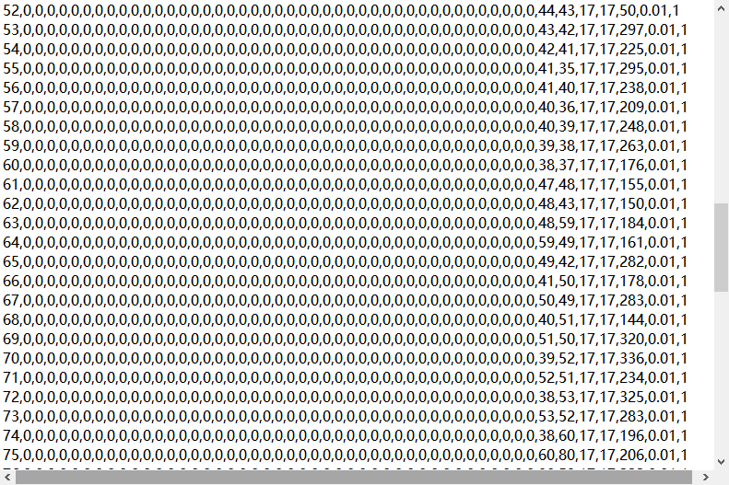
行数为管道数（119行），列分别代表：第一列：管道编号；第2-44列：全为0，有多少个集水区就有多少列0；后七列分别是：上游节点（From Node）；下游节点（To Node）；两个17；管道长度，管道内壁粗糙度（0.01）和最大深度（1）。
- Loops.txt: 43×4（这个4不定）
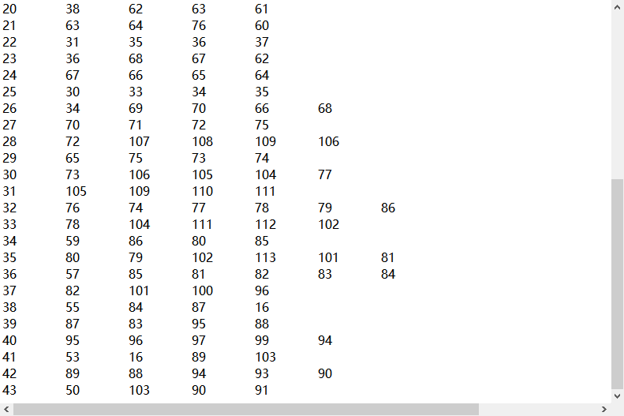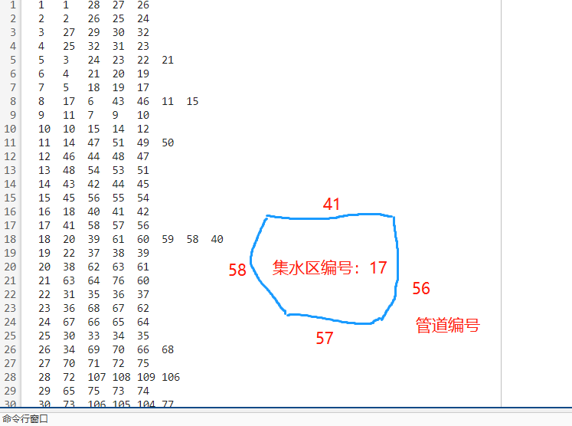
行数为集水区数（43行），每一列代表一个管道编号，这个文件代表是每一个集水区被哪些管道所围绕。
- [CONDUITS].txt: 119×9（管道）
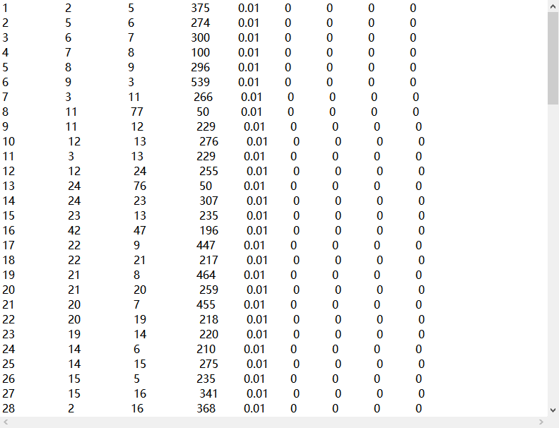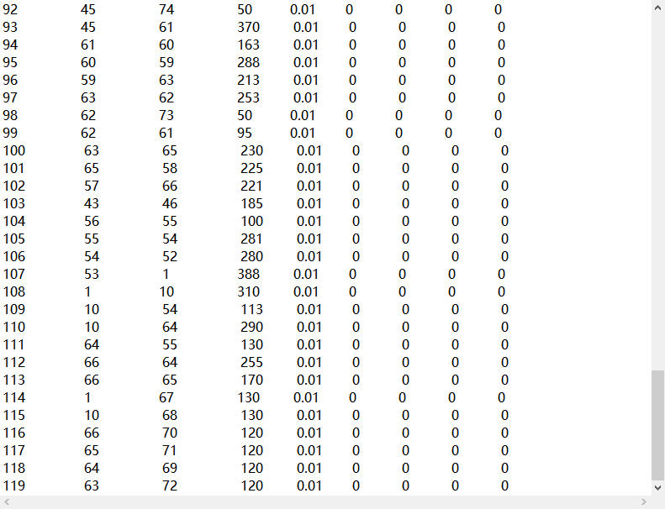
行数为管道数（119行），列分别代表：第一列：管道编号；第二列：上游节点（From Node）；第三列：下游节点（To Node）；第四列：管道长度（Length）；第五列：粗糙度（通常在swmm中默认为0.01，Roughness）；第6-9列分别为：InOffset；OutOffset；InitFlow和MaxFlow，均为默认的0就好。
- Nodescordinates.txt: 77×3（点坐标）
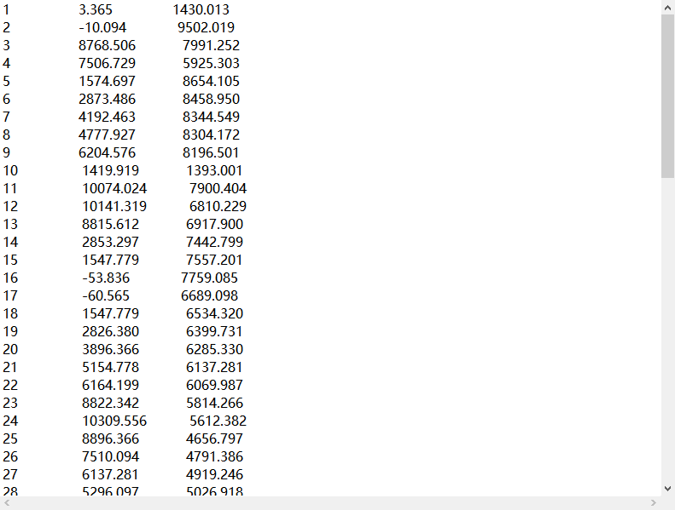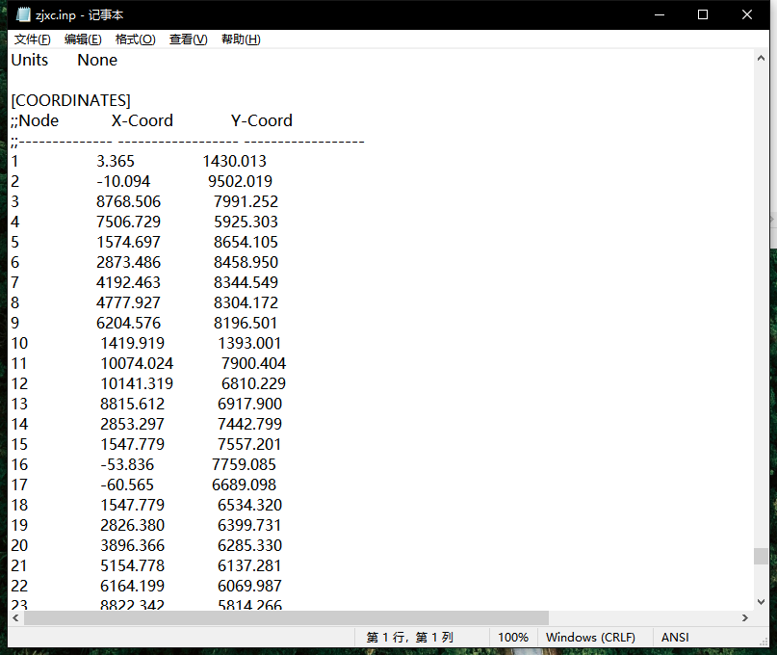
在珠江新城SWMM文本中的位置
行数为节点数（77行，77个节点（66个Junctions和11个Outlets）），列分别代表：第一列：节点编号；第二列：X坐标（X-Coord）；第三列：Y坐标（Y-Coord）
- [INFILTRATION].txt: 43×6
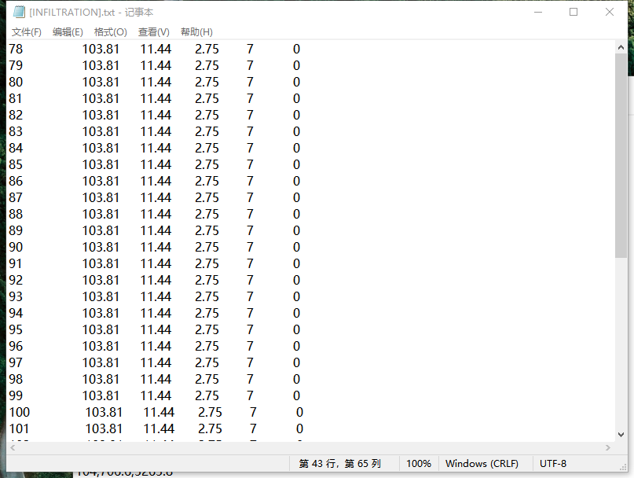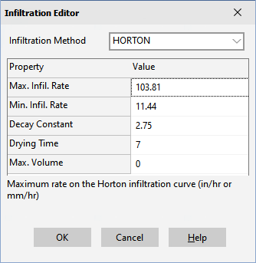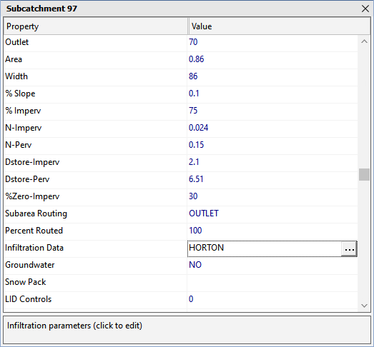

行数为集水区数（43行，43个集水区），列分别代表：第一列：集水区编号；第二列：Max.Infil.rate（最大入渗比率）；第三列：Min.Infil.rate（最小入渗比率）；第四列：Decay Constant（衰减常数）；第五列：Drying Time（干旱时间）；第六列：Max.Volume（最大体积）。这些参数都在SWMM积水区Infiltration Editor这一设置中。
- [JUNCTIONS].txt: 66×6
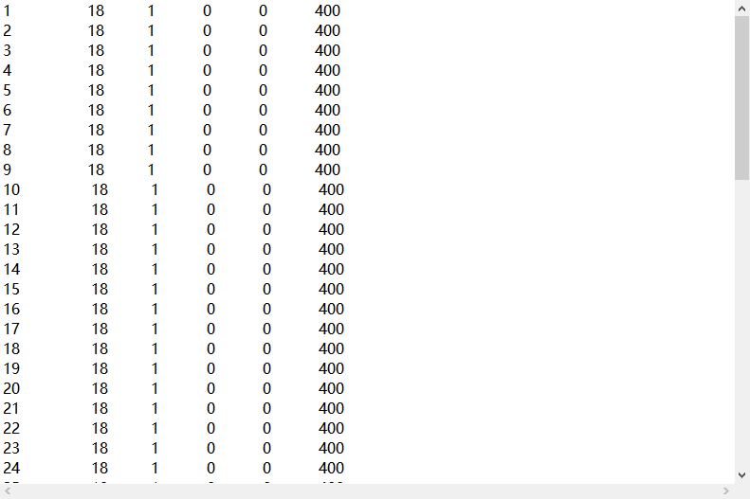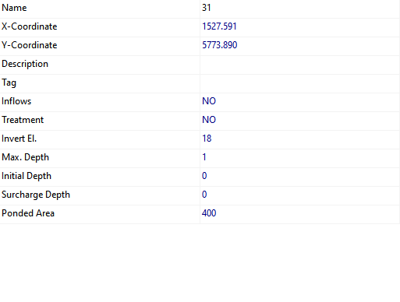

行数为节点数（66行，66个节点），列分别代表：第一列：节点编号；第二列：Invert EI（内底标高）；第三列：Max.Depth（最大深度）；第四列：Initial Depth（初始深度）；第五列：Surcharge Depth（超高水深）；第六列：Ponded area。这些参数都在SWMM中。具体解释：
https://blog.csdn.net/nkufang/article/details/129431132?ydreferer=aHR0cHM6Ly9jbi5iaW5nLmNvbS8%3D
- [OUTFALLS].txt: 11×4（排水口）
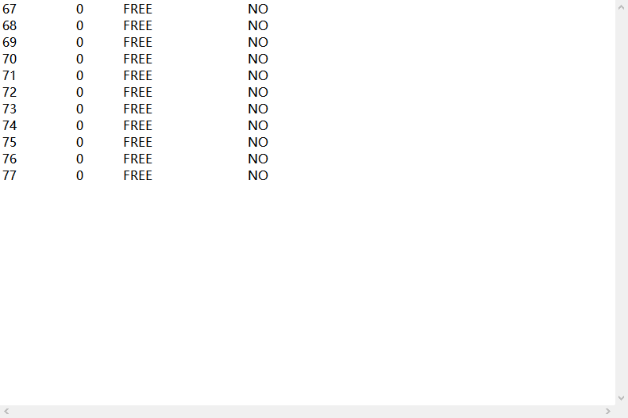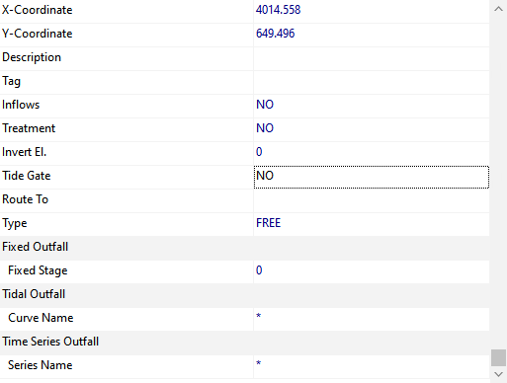
行数为排水口数（11行，11个排水口），列分别代表：第一列：排水口编号；第二列：Elevation Type（高程类型）；第三列：Stage Data（阶段数据）；第四列：Gated（封闭的?）。这些参数都在SWMM记事本中。
- [Polygons].txt: 43×3
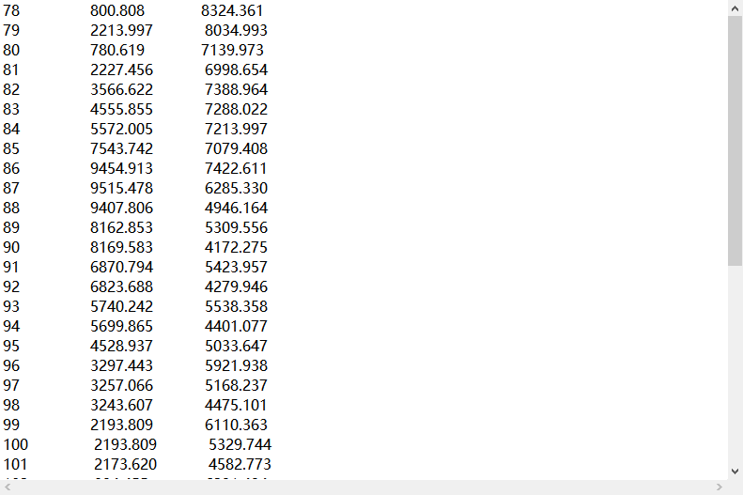
行数为集水区数（43行，43个集水区），列分别代表：第一列：集水区编号；第二列：X坐标（X-Coord）；第三列：Y坐标（Y-Coord）
- Outlets.txt和Outpipes.txt
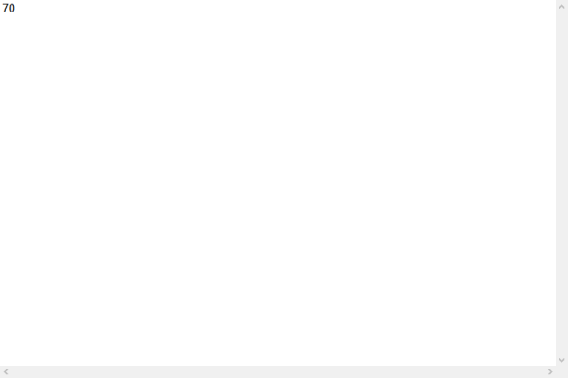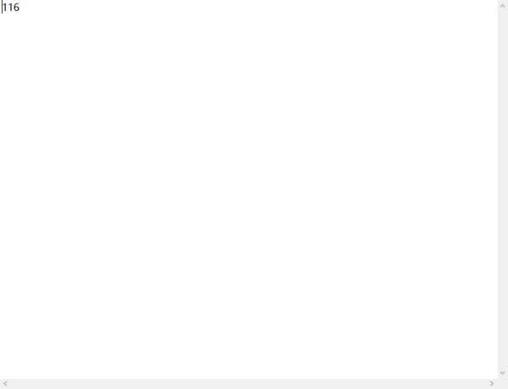
可进行设置出口数量和出口编号以及对应的出口管道标号。
- [SUBAREAS].txt: 43×6（集水区面积）
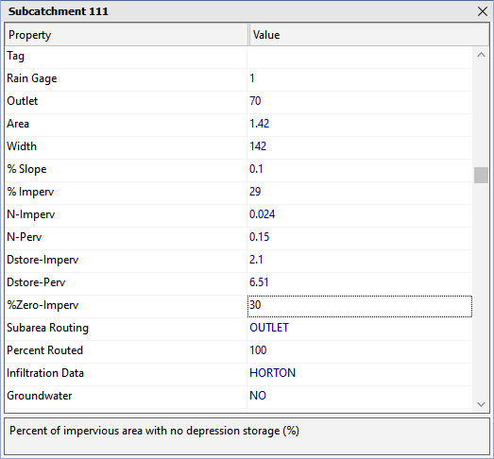

行数为集水区数（43行，43个集水区），列分别代表：第一列：集水区编号；第二列：N-Imperv（不透水区曼宁系数）；第三列：N-perv（透水区曼宁系数）；第四列：Destore-Imperv（不透水区洼地深度）；第五列：Destore-perv（透水区洼地深度）；第六列：%Zero-Imperv（不透水区没有洼地的面积占比）。
- [SUBCATCHMENTS].txt: 43×8
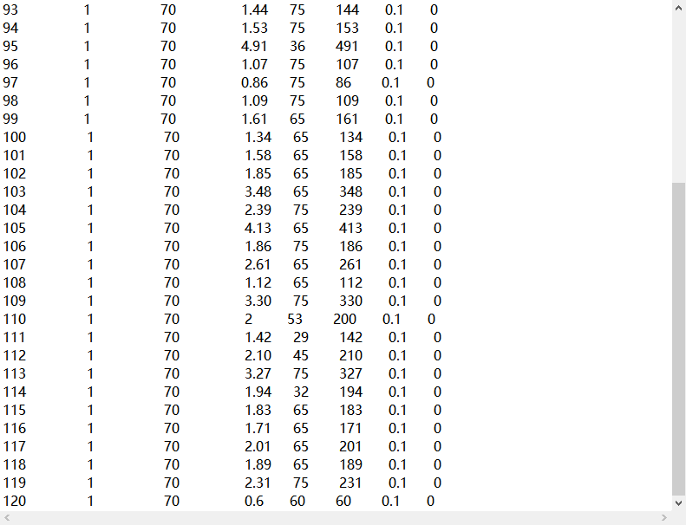
行数为集水区数（43行，43个集水区），列分别代表：第一列：集水区编号；第二列：Rain Gage（雨量计的编号）；第三列：设计的排水口编号（这里这设计了一个排水口，故只有一个编号70）；第四列：集水区面积；第五列：%Imperv（集水区不透水率）；第六列：Width（集水区特征宽度，这里采用的计算公式为面积（平方米）/100）；第七列：%slope（集水区坡度）；第八列：Curb Length。这些参数都在SWMM记事本中。
- [XSECTIONS].txt: 119×7（管道）
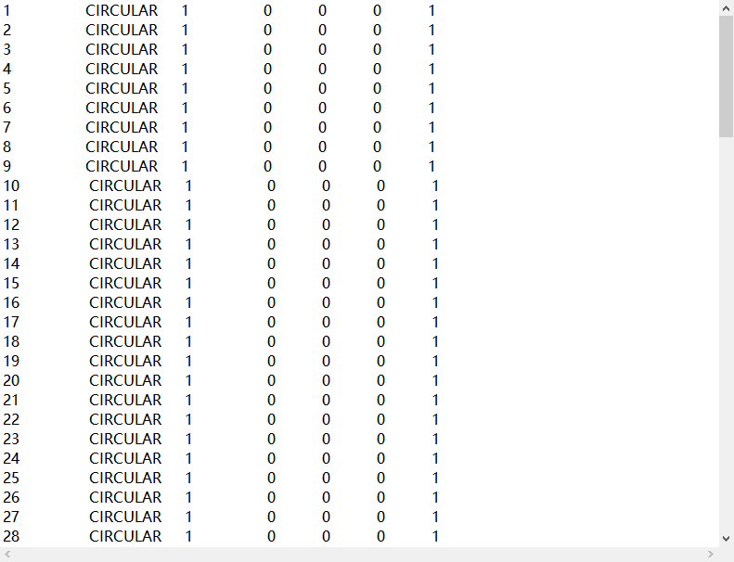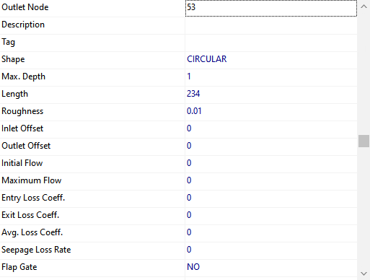
行数为管道数（119行），列分别代表：第一列：管道编号；第二列：CIRCULAR（管道形状）；第三列：max depth（最大深度）；第四-六均为默认的0就好。

